Installer Benefit Program User Guide

# ပွိုင့်ပရိုမိုးရှင်းများ

## ပရိုမိုးရှင်း ဖန်တီးရန်

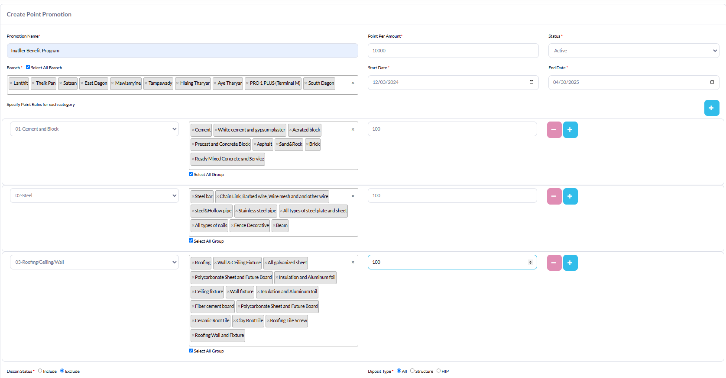

အသုံးပြုသူမှ သေချာစေရန် စစ်ဆေးပေးခဲ့ရန်လိုအပ်ပါသည်

* Branches
* Status, Start Date, End Date
* Categories, Groups
* GP code – (Cash Coupon) များကို Pointမပေးပါသောကြောင် 0 setting ထားပေးရန်း လုံးဝ လိုအပ်ပါသည်



## ပရိုမိုးရှင်း စာရင်း

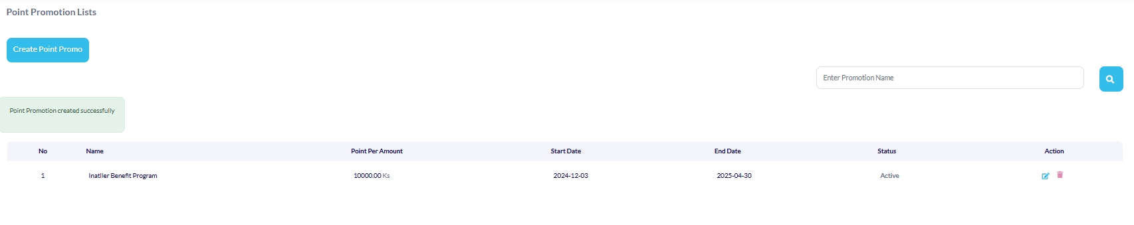

# အထူးဖောက်သည်ကတ်များ

## ကတ်ဖန်တီးရန်

(By BM)

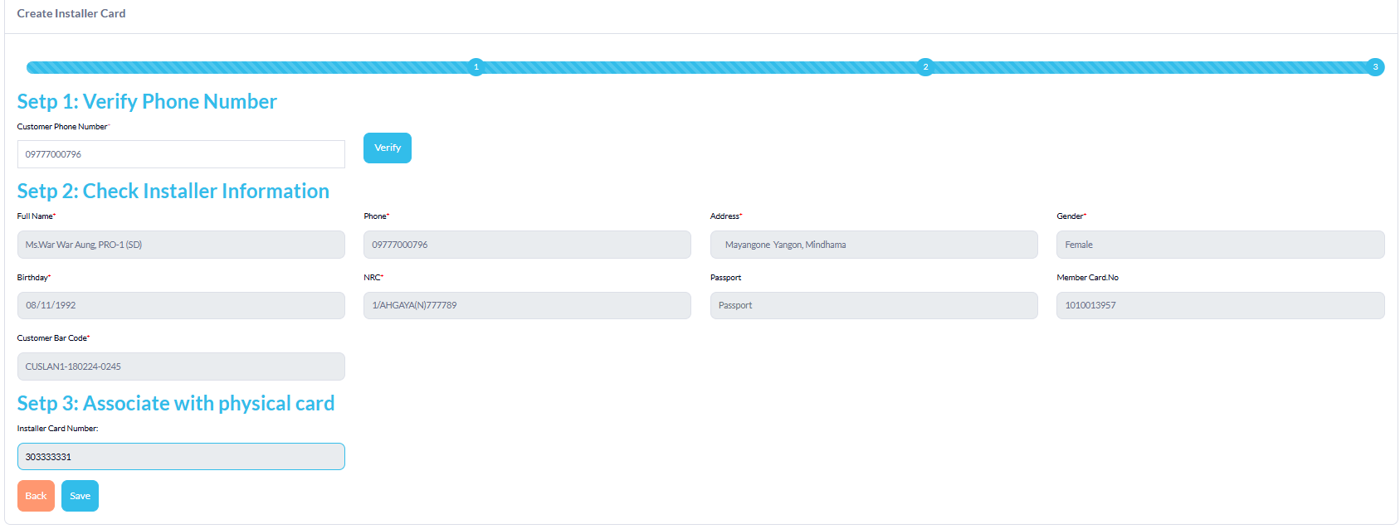

## ကတ်စာရင်းသွင်းရန်

(By Cashier)

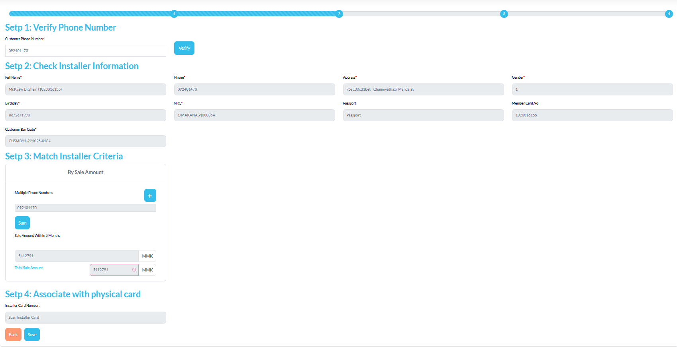

ရောင်းချငွေပမာဏ မပြည့်မှီခဲ့ပါက

* မိတ်ဆွေတို့၏ဖုန်းနံပါတ်များကို ထပ်ပေါင်းထည့်နိုင်သည် (အများဆုံးဖုန်း၃လုံးပေါင်းနိုင်ပါသည်)
* BMကိုဆက်သွယ်၍ ရောင်းချငွေပမာဏ စစ်ဆေးစရာမလိုပဲ ကတ်ဖန်တီးရန် ခွင့်တောင်းနိုင်သည်

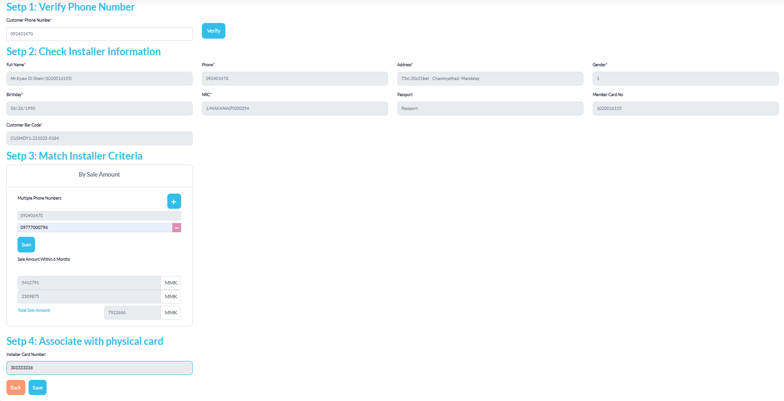

## ကတ်စာရင်း

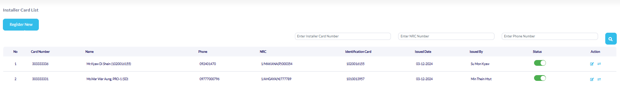

# Refresh Installer Card

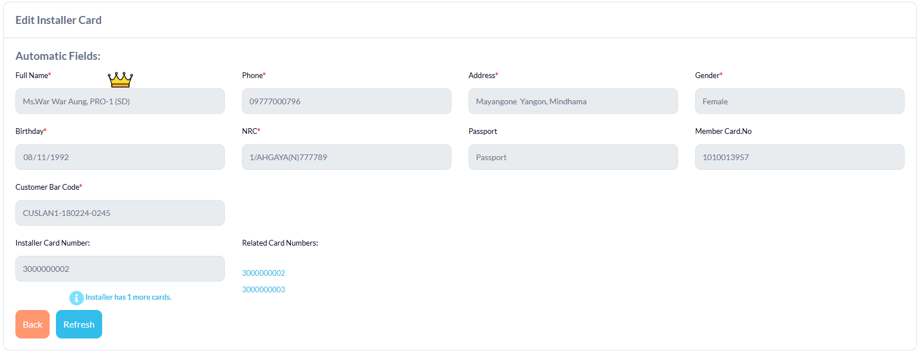

1. အထူးဖောက်သည်၏ အချက်အလက်များကို POS ပေါ်တွင် အခြေခံ၍ ပြင်ဆင်နိုင်သည်။
2. Member ဖြစ်၊မဖြစ် အလွယ်တကူ စစ်ဆေးနိုင်သည်။
3. ကတ်အဟောင်းရှိပါက ဖြစ်ရပ်မှတ်တမ်းများကို လိုက်လံကြည့်ရှုနိုင်သည်။

## အထူးဖောက်သည်နှင့်အိမ်ရှင်တွဲပေးခြင်း

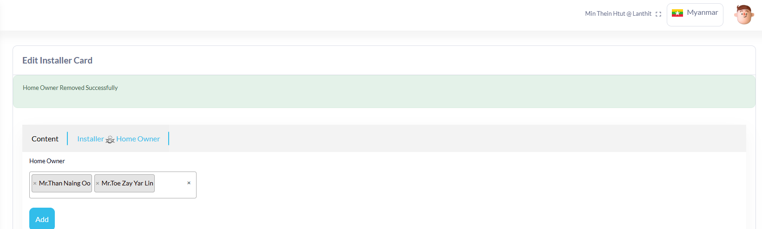

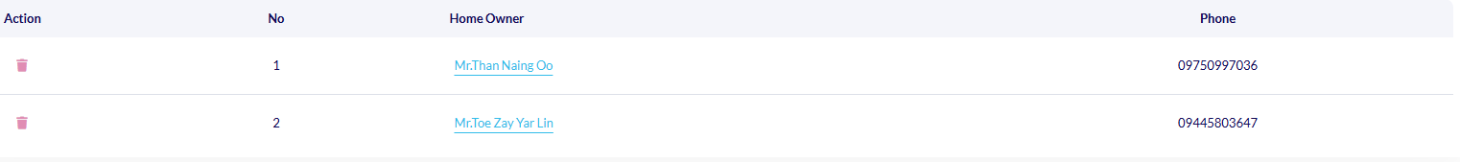

* တွဲပေးလိုသော အိမ်ရှင်ကို ဦးစွာဖန်တီးခဲ့ရပါမည်
* BMမှ အိမ်ရှင်နှင့် ဖောက်သည်ကို စိစစ်၍တွဲပေးမည်ဖြစ်ပါသည်
* အခြားဖောက်သည်တစ်ယောက်နှင့်တွဲပြီးသားအိမ်ရှင်ကို ထပ်မံတွဲခွင့်ရှိမည် မဟုတ်ပါ

# အိမ်ရှင်များ

## အိမ်ရှင်ဖန်တီးရန်

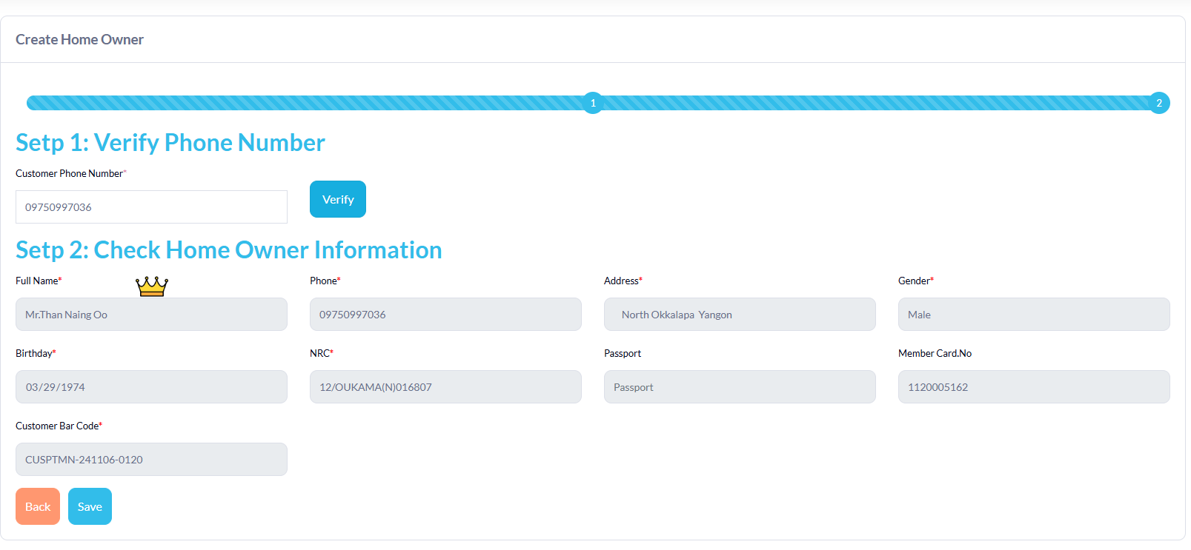

## အိမ်ရှင် စာရင်း

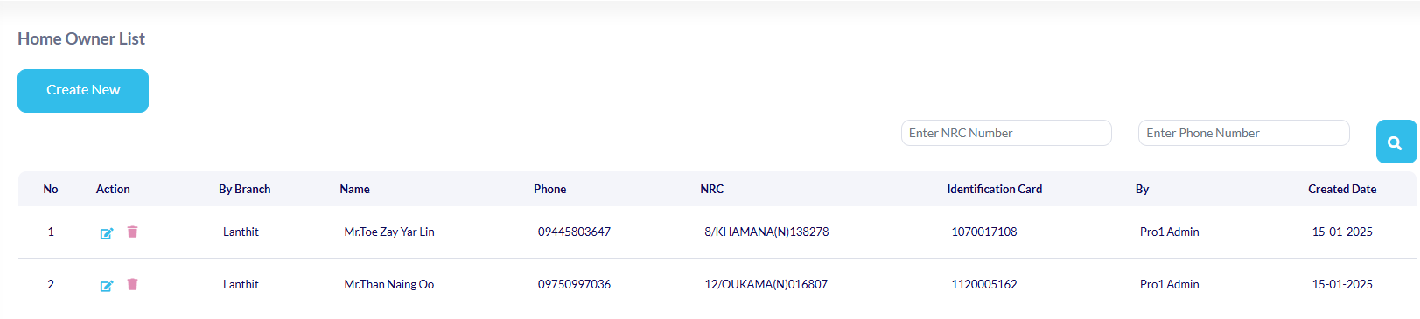

# အထူးဖောက်သည်ကတ် စစ်ဆေးခြင်း

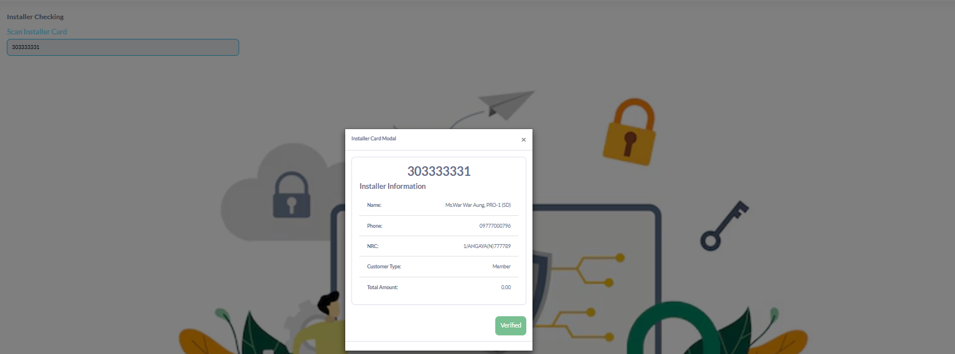

* ဖောက်သည်မှ ပြလာသောကတ်ကို စကင်ဖတ်ရမည်
* ဖောက်သည်၏ အချက်အလက်များကို အတည်ပြုရမည်

# ကတ်ထုတ်ယူမှုများ

## ကတ်ထုတ်ယူမှု ဖန်တီးရန်

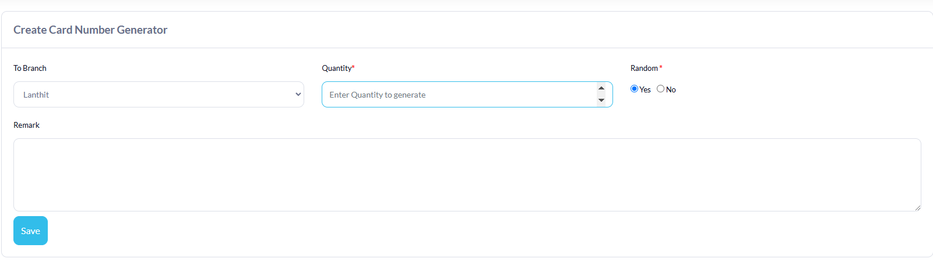

* ထုတ်ယူလိုသောရုံးခွဲနှင့် ထုတ်ယူမည့်အရေအတွက်ကိုသတ်မှတ်ပေးရပါမည်
* ရုံးခွဲနှင့်သက်ဆိုင်သော ကျပန်း ကတ်နံပါတ်များထွက်ပေါ်လာပါမည်

## ကတ်ထုတ်ယူမှု QR Excel File

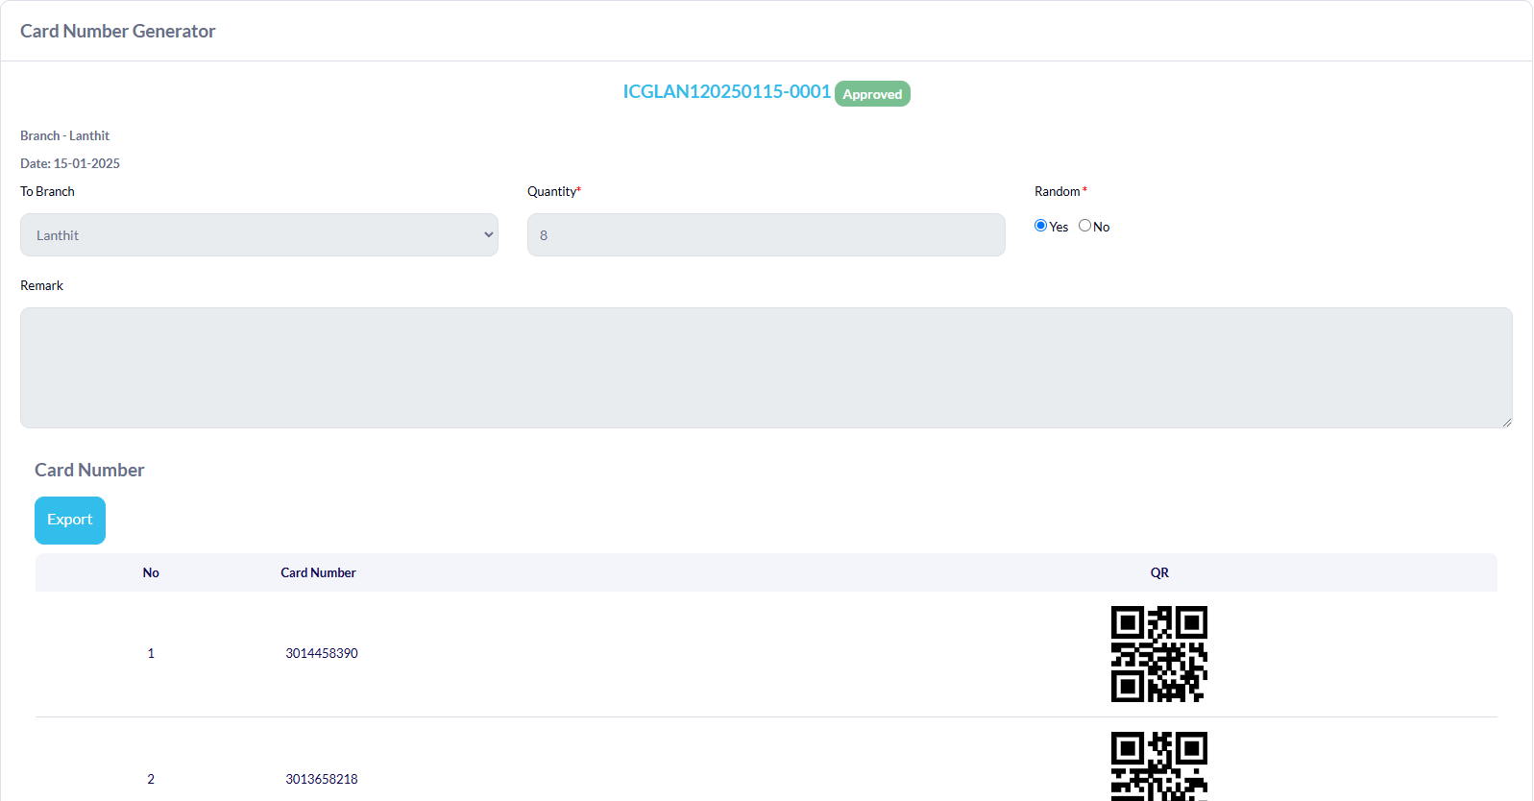

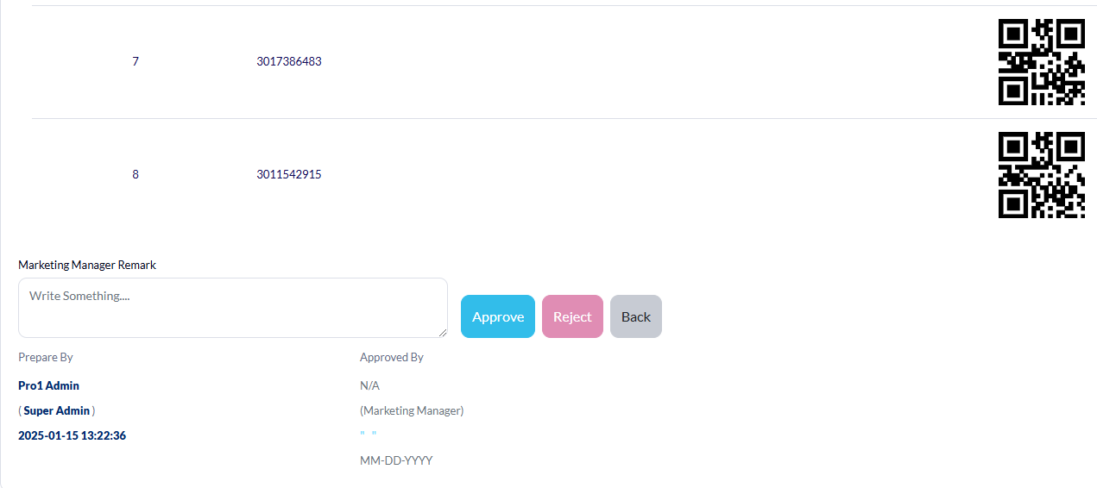

Need to approve by Marketing Manager

Can only export by prepare user. (Don’t allow anyone to export)

